APRENDIZAJE DEL INGLÉS: EXPERIENCIA PREVIA, AUTOEVALUACIÓN Y EXPECTATIVA EN LA EDUCACIÓN SUPERIOR

APRENDIZAJE DEL INGLÉS: EXPERIENCIA, AUTOEVALUACIÓN Y EXPECTATIVA
Autor
Autor
Autor
DIRECCIÓN PARA CORRESPONDENCIA: ( )
Fecha de recepción: 19 de febrero de 2019
Fecha de aceptación:
RESUMEN
Aunque las universidades evalúan la competencia lingüística del inglés en el estudiante, generalmente no conocen su experiencia previa. La experiencia previa coadyuva a un mejor entendimiento del proceso enseñanza-aprendizaje del inglés. Pocos estudios en México se han dado a la tarea de analizar las experiencias de los estudiantes al aprender inglés en las escuelas preparatorias y cómo éstas influyen en las expectativas de aprender inglés en el nivel superior. Aquí se presenta una parte cuantitativa de un estudio de investigación mixta más extenso referente a la enseñanza-aprendizaje de inglés en una institución de educación superior en el sureste de México. La técnica utilizada para la presentación de los datos de este artículo fue una encuesta en escala de Likert. La muestra constó de 882 estudiantes de recién ingreso a la universidad. Se utilizó SPSS versión 21 para el análisis descriptivo de los datos. Los resultados indican que las experiencias de los estudiantes al aprender inglés en la preparatoria influyen en su auto-evaluación del inglés, la cual es mayormente baja y en sus altas expectativas de aprendizaje en la universidad. Lo anterior conduce a detenerse a re-evaluar la metodología utilizada en la enseñanza-aprendizaje de inglés en el nivel medio superior y superior.
PALABRAS CLAVES: Experiencia; autoevaluación; expectativa; inglés

LEARNING ENGLISH: PRIOR EXPERIENCE, SELF-EVALUATION AND EXPECTATION OF HIGHER EDUCATION

ABSTRACT
Even when students’ language skills are evaluated at university, little is known about students’ prior learning experiences. Such experiences can greatly contribute to understand the teaching-learning process of English. There are few studies in Mexico which analyze students’ learning English experience in high school and students’ expectations to learn English at university. We present a small part of a larger mixed-method study about teaching-learning English at a Mexican university. The research technique used to present data in this article was a Likert-scale questionnaire. There were 882 freshman university students as participants. SPSS version 21 was used to present descriptive data and analysis. Results showed students’ experiences learning English in high school influence students’ self-evaluation of English, which is mainly “low” and their “high” expectations of learning English at university. There is a need to re-evaluate the English teaching methodology used in high schools, but also in institutions of higher education.
KEYWORDS: Experience; self-evaluation; expectation; English

INTRODUCCIÓN
La enseñanza del inglés en México se hace oficial a partir de 1941 y es hasta 1992 que varios estados de la República Mexicana, principalmente aquéllos en la frontera con los Estados Unidos de América, realizan iniciativas para enseñar inglés en las primarias públicas (Reyes, Murrieta y Hernández, 2012). Desde entonces se han implementado diferentes programas nacionales respecto a la enseñanza del inglés en México. Los diferentes programas implementados hacen evidente que el Estado Mexicano considera la educación en inglés como algo primordial y, por ende, se está en busca de mejores modelos que potencialicen la enseñanza-aprendizaje del idioma inglés en el currículo nacional.

Por otro lado, se desconoce el impacto de programas en el aprendizaje del idioma inglés de los estudiantes de nivel básico. Por el contrario, diversos estudios sobre la enseñanza- aprendizaje del inglés en México (Borjian, 2015; Borjian, 2008; Borjian y Padilla, 2010; Despagne, 2010; Davies, 2009; Heredia y Rubio, 2015; IMCO, 2015; Sierra y Padilla, 2003) muestran que los resultados sobre dominio del inglés en la comunidad estudiantil en México son deficientes. En un estudio de gran escala (Székely, O’Donoghue y Pérez, 2015), los resultados mostraron que 4,727 estudiantes graduados de secundaria no obtuvieron el nivel B1 – acorde al Marco Común Europeo de Referencia para las Lenguas (MCER) – esperado y recomendado por la Secretaría de Educación Pública. Además, en su investigación, Sosa-Dorantes (2017) evidenció que el aprendizaje de inglés en educación secundaria es insuficiente; los estudiantes consideraron no poder comunicarse en inglés y también pusieron en evidencia la falta de formación especializada de sus maestros.

En el contexto de la educación media superior y superior, la situación en torno a esta problemática no es diferente. En la actualidad el idioma inglés se encuentra integrado en el currículo de bachillerato por dos años (SEP, 2010), pero la enseñanza-aprendizaje del inglés en las escuelas públicas de educación media superior también se marca como deficiente. Suárez y Rámirez-Valverde (2014) señalan que los estudiantes que más sobresalen en el dominio del inglés obtienen un A2 o A2+ (variante en nivel de inglés en el MCER). Por otro lado, Sosa-Dorantes (2017) llevó a cabo un estudio cualitativo en el cual parte de la muestra eran estudiantes universitarios que relatan sus experiencias en torno al inglés en la educación preparatoria. En base a relatos de 3 estudiantes es evidente que el tiempo que los estudiantes invierten en clases de inglés en las escuelas públicas de educación media superior (preparatorias) difiere. Por ejemplo, mientras que un estudiante tomó tres semestres de inglés, otro sólo estudio inglés durante dos semestres y uno más ni siquiera estudió inglés en telebachillerato (escuelas de educación media superior en zonas rurales).

En el nivel superior, González, Vivaldo, y Castillo (2004) realizaron una investigación en una universidad de la Ciudad de México. En dicho estudio los estudiantes presentaron un examen de dominio del idioma; aproximadamente sólo el 10 por ciento aprobó el examen. En otras palabras, un gran número de egresados de educación media superior y aspirantes a una educación universitaria ni siquiera obtuvieron A1, acorde al MCER. La falta de habilidades para dominar el idioma inglés es un hecho para muchos estudiantes que egresan de educación media superior (Borjian, 2015; Juárez-Díaz, 2018; Székely, O’Donoghue and Pérez, 2015).

Por consiguiente, la problemática de enseñar y aprender inglés en las universidades continúa. Diversas instituciones de educación superior en México y América Latina requieren un nivel de inglés específico para que el estudiante pueda obtener su título profesional (Abreus y Hernández, 2016; British Council, 2015; IMCO, 2015), ya que las instituciones necesitan estar a la vanguardia de la internacionalización. Lo anterior es una presión para el estudiantado y para las mismas universidades tomando en cuenta la historia de la enseñanza- aprendizaje del inglés en México. Es esta presión la que impera para obtener resultados satisfactorios en exámenes de dominio del idioma, pero descuida las experiencias que se ven involucradas al aprenderlo y que pueden ser fundamentales no sólo para valorar la importancia de un idioma extranjero, si no para el aprendizaje mismo.

La importancia de resultados estadísticos respecto al dominio del idioma inglés es indiscutible; estos marcan una pauta de medición para conocer el estado de aprendizaje en el estudiante. Sin embargo, los procesos formativos que implica aprender un segundo idioma son muchas veces ignorados a pesar de su relevancia. Las experiencias de aprendizaje en los estudiantes pueden ser diversas; sin embargo, los estudios muestran la importancia de escuchar “sus voces” para analizar y fortalecer la enseñanza-aprendizaje del idioma inglés.

Esta situación nos lleva a indagar sobre las experiencias respecto al aprendizaje del inglés en los recién estudiantes universitarios con el objetivo de describir experiencias previas y cómo éstas influyen en la autoevaluación que ahora hacen los estudiantes universitarios respecto a su dominio y a sus expectativas de aprender inglés en la universidad. Dada la dificultad de escuchar las voces de cientos de estudiantes de manera directa, se utilizó el método deductivo por medio de una encuesta en escala de Likert, una tabla de autoevaluación y de expectativas de competencia lingüística.

DESARROLLO

Las experiencias de aprendizaje del estudiante respecto a su aprendizaje del inglés pueden esclarecer la realidad del salón de clase. En un estudio cualitativo con estudiantes extranjeros de recién ingreso a una universidad australiana, Sawir (2005) encontró que las dificultades presentadas por los estudiantes, en torno al aprendizaje del inglés estaban ligadas a aprendizajes previos. En las clases de inglés de sus respectivos países se favoreció el uso de la gramática; esto diluyó por completo la práctica de habilidades conversacionales afectando el desarrollo lingüístico de estos estudiantes. De la misma forma, los profesores de inglés consideran que las experiencias iniciales o previas gratificantes o no gratificantes afectan el aprendizaje del alumno; por ejemplo, un dominio lingüístico bajo puede ocasionar un bloqueo que le imposibilite adquirir nuevas habilidades (Rodríguez-Pérez, 2012).

En el contexto mexicano, Sánchez-Aguilar, De Santiago-Badillo y Jöns (2017) realizaron una investigación cuantitativa para indagar los factores que incidían en la reprobación de 397 estudiantes en tres universidades de México cursando los niveles de inglés I, II y III (básicos). Entre los factores se encontró que los estudiantes consideraban tener poco o nulo conocimiento del idioma; es decir, no contaban con conocimiento previo. En otro estudio, Juárez-Díaz (2018) exploró las experiencias de aprendizaje del inglés de 4 estudiantes universitarios por medio de un estudio cualitativo. Los resultados indican que las experiencias tanto favorables como desfavorables para su aprendizaje se relacionan entre otros con el profesor. La importancia de la figura del profesor es notable en otros estudios (Mora-Vázquez, Trejo-Guzmán, Roux-Rodríguez, 2010; Ramírez y Valverde, 2014; Sosa-Dorantes, 2017). La muestra de interés y de contacto académico frecuente influye en que el estudiante se sienta atendido. De hecho, los profesores de lenguas admiten que su figura es parte fundamental en el aprendizaje y autoestima de los estudiantes (Rodríguez-Pérez, 2012).

Factores actitudinales, motivacionales y emotivos sobresalen en las investigaciones de aprendizaje de lenguas (Bartram, 2010; Dörnyei, 2015; Gardner y MacIntyre, 1993; Méndez-López, 2012; Quijano-Zavala, 2017; Tsui, 1996), ya que una experiencia de aprendizaje de idioma infructuosa puede llevar a pensar a una persona que no es apta para aprender el idioma puesto que no posee estas habilidades especiales o mostrar desinterés en el aprendizaje de la lengua meta (Horwitz, 1988; Tsuda, 2003). Por ello, es necesario escuchar al actor principal: el estudiante.

Contexto
El estudio se realizó en una institución de educación superior del sureste mexicano en donde es obligatorio cursar cuatro niveles de inglés como requisito de titulación para el estudiantado. La población total de aspirantes universitarios para este estudio consistió de 1,394 estudiantes.

Metodología
El siguiente estudio se realizó utilizando el método deductivo bajo un enfoque descriptivo. Los resultados cuantitativos aquí presentados se basan en las experiencias previas del estudiantado recolectadas por medio de la técnica de encuesta y forman parte de una investigación extensa de corte mixto sobre la enseñanza del inglés en México.

La muestra
Los participantes contestaron la encuesta en sus primeros días de clases de inglés, previa explicación de la investigación y consentimiento de participación. Un total de 882 estudiantes recién ingresados e inscritos en los 28 programas educativos de una universidad participaron en la muestra. Los estudiantes fueron seleccionados en un muestreo por conveniencia no probabilístico (Münch y Ángeles, 2009).

Instrumento de investigación
El instrumento de investigación utilizado fue un cuestionario que consistió en tres secciones: 1) información de procedencia con el propósito de conocer las características propias de los universitarios de recién ingreso, 2) 20 indicadores (de 70 en la encuesta original) en escala de Likert – de 1, totalmente en desacuerdo, 2, desacuerdo, 3 parcialmente en desacuerdo, 4 parcialmente de acuerdo, 5 de acuerdo y 6, totalmente de acuerdo – para conocer la apreciación de los estudiantes respecto a sus clases de inglés en el nivel medio superior, y 3) una tabla de autoevaluación de su nivel de inglés y valoración sobre sus expectativas de aprendizaje de inglés en la universidad. Se analizaron las encuestas completadas en su mayor totalidad. El análisis estadístico de los datos se realizó mediante el paquete estadístico SPSS, versión 21. Cabe mencionar que se calculó el coeficiente de alfa de Cronbach para la encuesta completa (70 indicadores) y la confiabilidad resultó en un valor alfa de .89, lo cual sugiere alta confiabilidad y consistencia.

Procedimiento
En primera instancia, se presentan los datos generales de los estudiantes. Su edad promedio es de 18 años. Al reportar su lengua materna, sólo 2 estudiantes de 882 mencionaron lenguas maternas diferentes al español. En este caso las lenguas mencionadas fueron chol y maya. Por otra parte, la mayoría de los estudiantes son procedentes del estado de Campeche o de estados de la región sureste de México como Yucatán y Tabasco. En la generalidad, el estudiantado (73%) proviene de escuelas de educación medio superior públicas mientras que 13.7% estudió en alguna institución privada y un 4.2% recibió educación en ambos sectores (Véase la tabla 1).

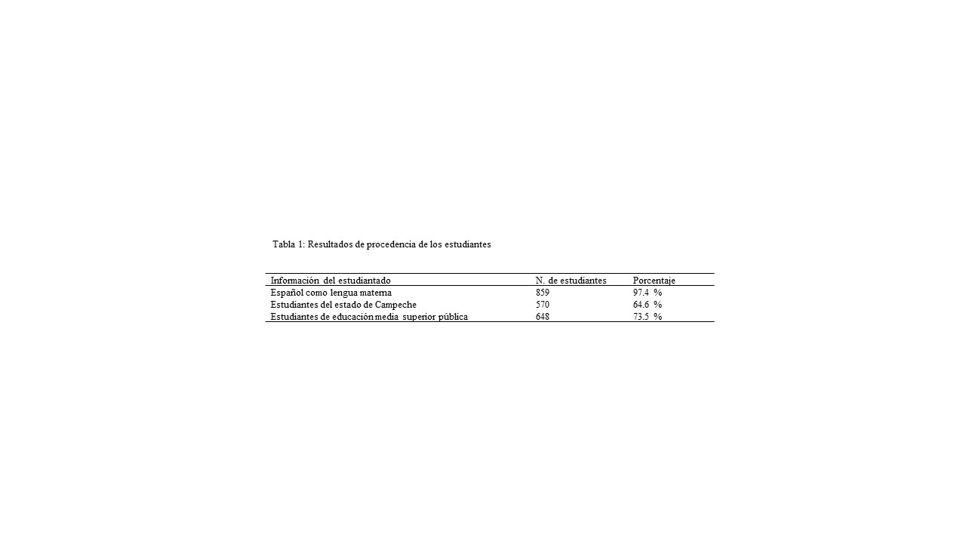

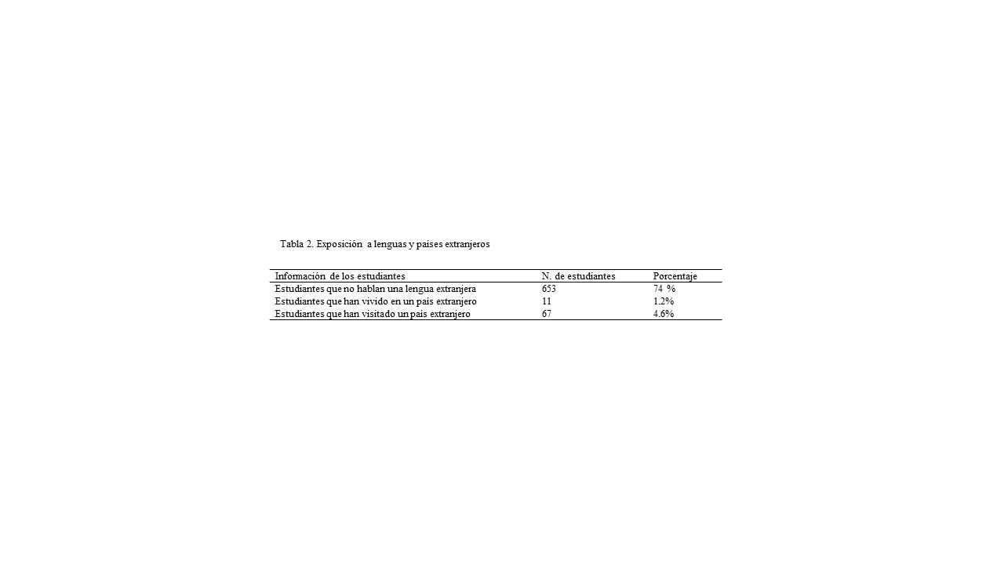
Se recolectó información respecto a otros idiomas. La mayoría de los estudiantes no habla ninguna lengua extranjera. Aun así, el inglés es el idioma prominente en un 15.8%. Otros idiomas mencionados en porcentajes mínimos fueron: portugués, francés, alemán, coreano y japonés. Sólo un 2.4 % habla más de una lengua extranjera. Los estudiantes también respondieron si habían vivido o visitado un país extranjero. El 1.2 % ha vivido en un país extranjero con estancias de 1 a 10 meses mientras que el 4.6 % (Véase tabla 2) ha visitado países extranjeros donde el inglés es utilizado tales como los Estados Unidos de Norteamérica, Canadá, Inglaterra, Holanda y Belice. Los estudiantes que tuvieron una estancia en un país extranjero manifestaron mayormente que acudieron en calidad de turistas (2.6%), pero también por motivos de carácter familiar, deportivo, religioso y de estudio o trabajo.

En México existen diferentes institutos privados de inglés y es común asistir cuando “se quiere aprender inglés”. Es por ello que se consideró necesario que los estudiantes respondieran si habían recibido clases de inglés aparte de las clases que recibieron en sus respectivas escuelas. A esta pregunta la mayoría de los estudiantes respondió que no había tomado clases de inglés en instituciones privadas (Véase tabla 3). Por otro lado, los estudiantes que sí recibieron clases fuera de sus instituciones de educación media superior indicaron diferentes razones; por ejemplo, practicar el idioma, entender sus clases de inglés, reafirmar conocimiento del inglés, y aprender más sobre el idioma. De igual manera, sobresalió el gusto por el idioma extranjero, pero también la dificultad al aprenderlo. De los estudiantes que han asistido a clases de inglés de manera privada, el 20% sostuvo tener más de una razón para tomar clases.

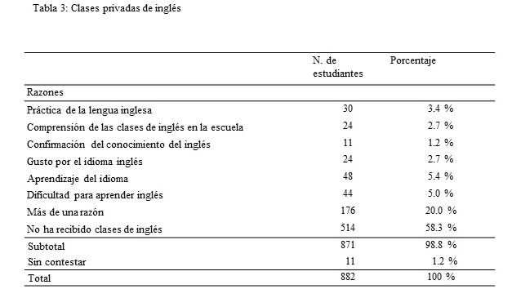
Experiencia del inglés en el nivel medio superior

A continuación, se describen los resultados de los 11 indicadores que retoman datos concernientes al uso del inglés y la experiencia del inglés que los estudiantes de recién ingreso a la universidad tuvieron en la preparatoria.

Se muestran en orden descendente de acuerdo a la media (Véase tabla 4). Cabe mencionar que el indicador 53 tiene como objetivo percibir la opinión de los estudiantes respecto a los amigos que hablan inglés sin tomar en cuenta el dominio de idioma de éstos. En este sentido, la mayoría de los estudiantes sostuvo estar de acuerdo en tener amigos que hablan inglés. También los resultados muestran que aun cuando tengan amigos que hablen inglés, no siempre interactúan con ellos utilizando el idioma.

Respecto a sus experiencias en sus clases de inglés en la preparatoria, se indica como mayormente satisfactoria. Los resultados también indicaron que los estudiantes consideran que los profesores de inglés mostraban interés en su aprendizaje. Sin embargo, las clases en la preparatoria no eran del todo interesantes con una media de 3.96. (Véase tabla 4).

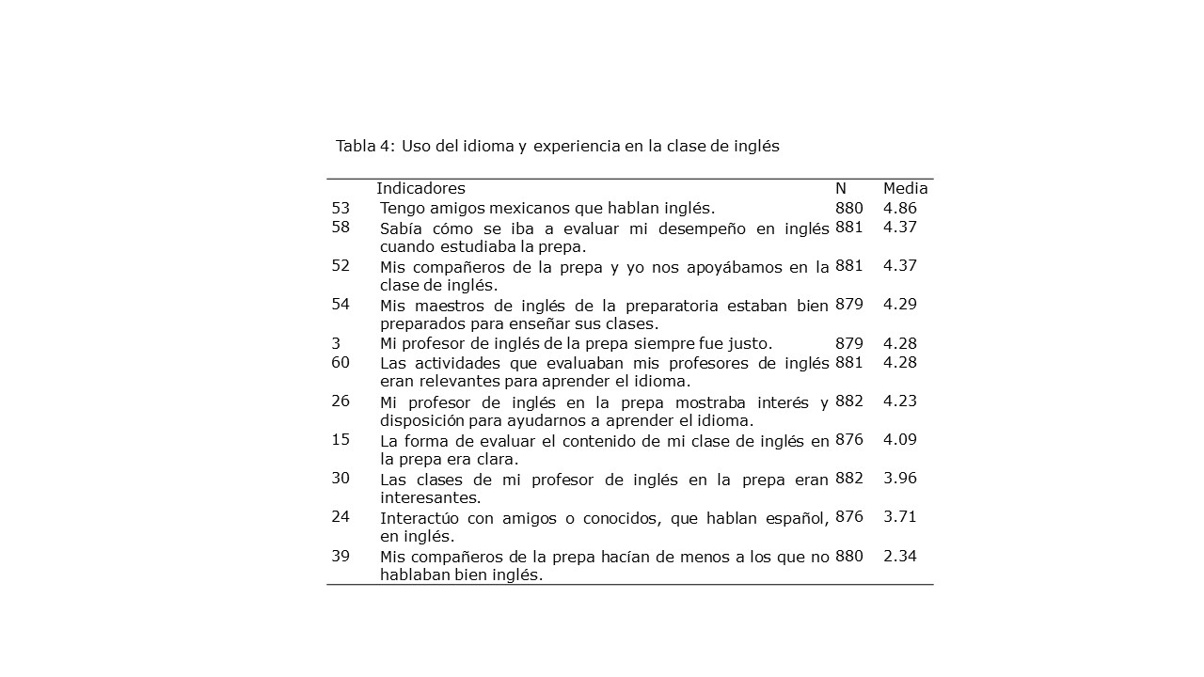
Autoevaluación de habilidades del inglés

Los resultados de la encuesta también muestran cómo se autoevaluaron los estudiantes con respecto a sus habilidades en el idioma inglés, el esfuerzo que estaban dispuestos a realizar y la posible influencia que ejercía en ellos para aprender el idioma. La tabla 5 indica que los estudiantes no están completamente de acuerdo con poseer las habilidades del idioma inglés. En la autoevaluación que realizaron los estudiantes sobre su nivel de inglés se puede apreciar que, aunque no evalúan su conocimiento de las habilidades lingüísticas muy alto, consideran la habilidad de lectura como más fuerte continuando con la habilidad de escritura y las habilidades auditivas y orales.

Los participantes también respondieron una sección en la encuesta con respecto a su nivel de inglés – en términos sencillos para ellos – consideraban tener al momento de responder la encuesta (Véase tabla 5 y 6). La mayoría de los estudiantes considera poseer un nivel básico del idioma (53%) inglés o aún menor (29.7%).
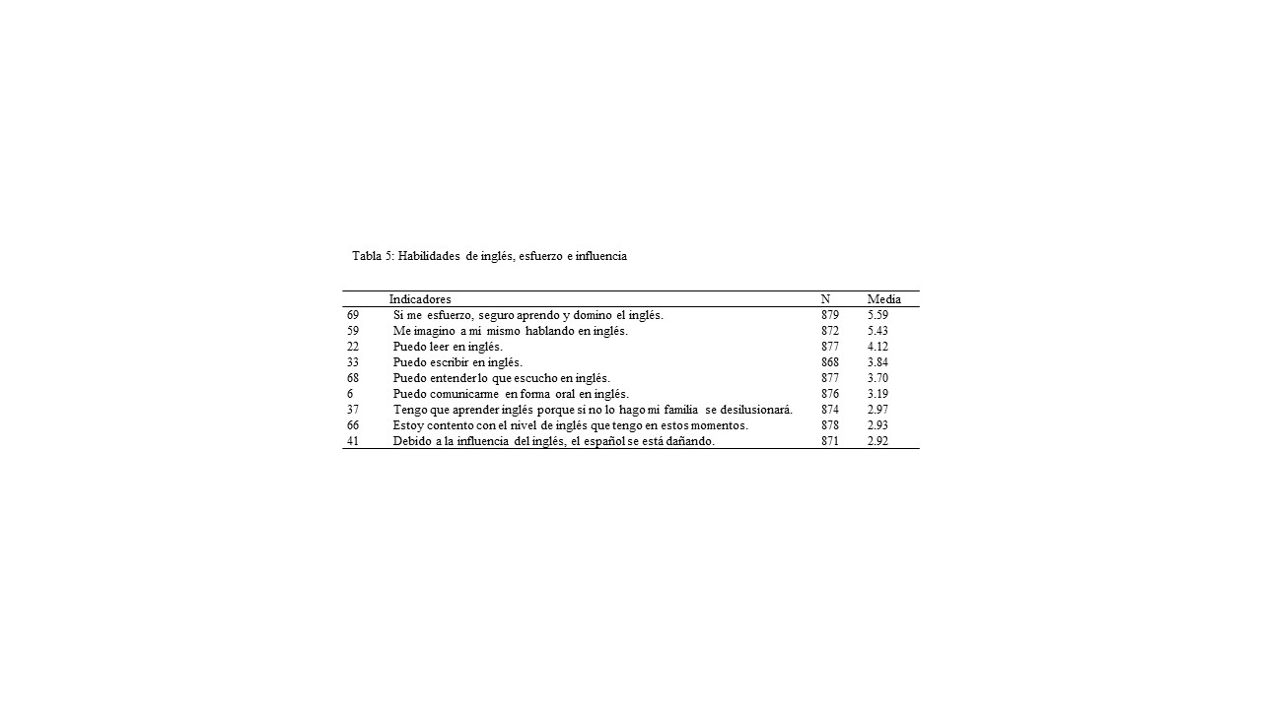
Expectativas de aprendizaje de inglés en la universidad

Los resultados revelan datos interesantes respecto a las expectativas de aprender inglés en la universidad. Aproximadamente un 11% de los estudiantes tiene expectativas bajas. Consideran que probablemente puedan dominar el idioma en niveles básicos (20 a 40%). Sin embargo, la mayoría de los estudiantes están dispuestos a esforzarse y dominarlo. La mayoría de los estudiantes tiene fuertes expectativos de desarrollar las cuatro habilidades lingüísticas – lectura, audio, habla y escritura. Tal como se muestra en la tabla 6, la mayoría de los estudiantes espera lograr un dominio intermedio o avanzado (50 a 100%) en las habilidades del idioma inglés al terminar su carrera universitaria. Lo anterior delega una responsabilidad primordial a la universidad para que sus estudiantes logren el nivel de dominio deseado tanto por ellos como por la misma institución.
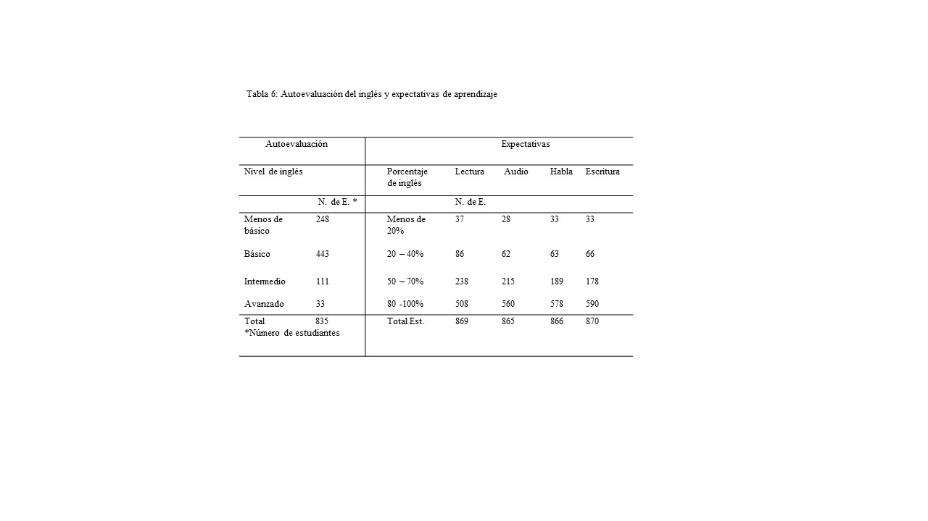

Aunque la muestra de este estudio es reducida a una sola universidad y no se analizaron los casos de estudiantes con mayor exposición al idioma puesto que era un porcentaje mínimo, los resultados evidencian datos importantes sobre el estudiantado y la enseñanza de inglés en el nivel medio superior y superior. Primero, el estudiante, cuya edad promedio es de 18 años, procede mayormente de una institución de educación media superior pública del sureste mexicano. Segundo, su lengua materna es español. Tercero, en su mayoría no ha recibido clases de inglés privadas, no habla un idioma extranjero ni ha vivido fuera de México. Por último, el aprendizaje de inglés en la educación media superior resultó tener aspectos positivos y negativos. Por una parte, la preparación profesional del profesor es valorada por los estudiantes y por otra la interacción en el idioma se ve reducida. Existe una baja valoración sobre su nivel de dominio del inglés, pero altas expectativas de aprenderlo en la universidad.

DISCUSIÓN
Los resultados muestran que el uso del inglés en la educación media superior fue escaso aun cuando pudo haber interacción entre connacionales que hablan inglés. Lo anterior, puede sugerir incomodidad por parte de los interlocutores al no ser una “práctica natural”; es decir, individuos que comparten la misma lengua, comunicándose en una lengua extranjera. Los estudiantes universitarios muestran orgullo de su origen mexicano, lo cual resalta un nivel alto de nacionalismo (Quijano-Zavala, 2017). Lo anterior lleva a pensar que existe un arraigo a su lengua materna debido a que la lengua brinda un sentido de identidad al individuo. Al aprender una lengua, el individuo realiza ‘una inversión’; ésta presupone que “cuando un estudiante de lenguas habla, no sólo intercambia información con los hablantes de la lengua meta, pero constantemente organiza y reorganiza el sentido de quién es y cómo se relaciona con el mundo social” (Norton, 2013, p. 50)

Contrario a los resultados encontrados por Sosa-Dorantes (2017), los estudiantes se sintieron cómodos con sus compañeros; no se sintieron aminorados por quienes hablaban inglés. En general, los resultados indican que muchos de los participantes consideran que hubo apoyo de sus mismos compañeros en las clases de inglés y que no hubo discriminación por parte de compañeros que mostraban mayor conocimiento de inglés en el salón de clase. En este sentido, es posible que la mayoría de los estudiantes se encuentren en un nivel similar de competencia de inglés puesto que la mayoría proviene de escuelas de educación media superior públicas. Tal y como mencionan estudios anteriores (González et al, 2004; Suárez y Ramírez-Valverde, 2014), el nivel de inglés de los estudiantes al egresar de la educación media superior no corresponde con el B1 acorde a MECR señalado en la Secretaría de Educación Pública. Esta situación pudo haber contribuido a que no sintieran incomodidad en el aula, al no haber disparidad en los niveles de inglés o competitividad. Sin embargo, no se hizo un análisis sobre los estudiantes que mencionaron que sí hablaban inglés con otros mexicanos para saber si estas interlocuciones se realizaban dentro del salón de clase.

La figura del profesor de inglés se consideró importante en su aprendizaje (Rodríguez-Pérez, 2012; Sosa-Dorantes, 2017; Suárez-Díaz, 2018). Los resultados de este estudio muestran que la mayoría de los estudiantes aprecia la preparación profesional de sus maestros. El estudiante puede percibir cuando el profesor posee los conocimientos adecuados para la enseñanza de inglés. Lo anterior concuerda con Suárez y Ramírez-Valverde (2014). Probablemente debido a esto, la mayoría de los estudiantes también perciben que sus profesores fueron justos en sus clases y que el contenido a evaluar era claro y acorde a sus clases de inglés a pesar de que no siempre cautivaron el interés del estudiante.
De acuerdo a la SEP, estos estudiantes que están ingresando al nivel superior deberían tener un dominio de idioma B1 o Umbral (Council of Europe, 2018). Los resultados muestran que sólo un 13 % considera que tiene el nivel de intermedio y 3.9% considera tener un nivel avanzado. La mayoría de los estudiantes no están satisfechos con su nivel de inglés. Estos resultados coinciden con los resultados de Tsuda (2003) en el cual los estudiantes japoneses, en su primer y segundo año en la universidad, por medio de una autoevaluación mostraron no estar satisfechos con su nivel inglés. Aunque las experiencias, aprendiendo inglés, de los estudiantes en la preparatoria no fue extraordinaria, tampoco reporta haber sido adversa. Lo que es cierto es el hecho que los estudiantes no se sienten capaces de comunicarse en la lengua extranjera al autoevaluar su nivel de inglés como mayormente bajo a pesar de la instrucción recibida en la educación media superior.

Afortunadamente, los estudiantes consideran que si se esfuerzan podrán dominar el idioma inglés. Es más, la mayoría se imagina hablando en inglés. De igual manera, la mayoría considera que sus padres no ejercen presión en ellos para estudiar inglés ni que el inglés sea una influencia negativa sobre el idioma español, lo cual sugiere una apertura hacia el aprendizaje del idioma. Este tipo de aceptación y actitud positiva es saliente en otros estudios (Quijano-Zavala, 2017; Sandoval-Pineda, 2011; Tsuda, 2003).

CONCLUSIONES
En conclusión, los resultados del estudio muestran la importancia de conocer las experiencias previas (Rodríguez-Pérez, 2012; Sawir, 2005). Las experiencias de los ahora recién ingresados estudiantes a la universidad fueron tanto positivas como negativas. Por un lado, es notable el respeto por el profesor de inglés y su preparación profesional, así como la valoración del apoyo recibido en el salón de clase; también, existen indicios de compañerismo. Las habilidades lingüísticas que se muestran más fortalecidas son la lectura y la escritura. Por otro lado, las clases no se muestran del todo interesantes para el estudiantado y las habilidades auditivas y orales fueron evaluadas en un nivel inferior. Lo anterior apunta a una escasa interacción en el idioma inglés dentro del salón de clase.

Estos aspectos influyen en la autoevaluación del inglés de los estudiantes de recién ingreso y en sus expectativas de aprendizaje en la universidad. En primer lugar, el dominio del inglés indica ser mayormente básico o aún menor. Es decir, al egresar de bachillerato el estudiante no se siente competente en el dominio del idioma. Esto enfatiza una problemática de la enseñanza-aprendizaje de inglés tomando en cuenta el perfil del estudiante universitario de recién ingreso a una institución de nivel superior pública del sureste de México y la limitada exposición al idioma inglés, que proviene del sistema educativo mexicano y en gran medida de la metodología de la enseñanza del inglés que desarrolle cada institución educativa.

Afortunadamente existe un gran optimismo entorno al aprendizaje de inglés en la universidad; la educación superior brinda una nueva oportunidad para redefinir el enfoque de aprendizaje y lograr el dominio del idioma. Esto conlleva a la combinación de esfuerzo por aprender y visión de uno mismo comunicándose en inglés (Dörnyei, 2009). Por ello, es de indudable importancia no sólo conocer “los aprendizajes efectivos del idioma inglés por parte de los alumnos” (SEP, 2017, p. 3) sino los procesos formativos, motivacionales y actitudinales derivados de la enseñanza-aprendizaje del idioma. Se requiere un compromiso en conjunto – sistema educativo, universidades, profesores, estudiantes – para realizar continuos análisis sobre la enseñanza-aprendizaje del inglés en México y de esa manera implementar cambios significativos.

REFERENCIAS BIBLIOGRÁFICAS
Abreus González, A. y Hernández Castro, P. (2016). Nuevos retos para la enseñanza del inglés en la universidad
Ecuatoriana actual. Revista Electrónica Formación y Calidad Educativa, 4 (3), 121-130.
Bartram, B. (2010). Attitudes to modern foreign language learning: Insights from comparative education. London:
Continuum Books.
Borjian, A. (2008). Teaching English in Public Elementary Schools in Mexico: From Theory to Practice. Report to
Fulbright.
Borjian, A. (2015). Learning English in Mexico. The CATESOL Journal, 27(1), 163-173.
Borjian, I. y Padilla, A.M. (2010). How U.S. teachers can meet the needs of immigrant students. The Urban
Review, 42 (4), 316-328.
British Council (2015). English in Mexico: An Examination of Policy, Perceptions and Influencing Factors. Mexico:
British Council, Education Intelligence.
Clément, R., Dörnyei, Z. y Noels, K. (1994). Motivation, Self-Confidence and Group Cohesion in the Foreign
Language Classroom. Language Learning, 44, 417-448.
Common European Framework (2018). Recuperado de https://www.coe.int/en/web/common-european-framework-
reference-languages/level-descriptions
Davies, P. (2009). Strategic Management of ELT in Public Educational Systems: Trying to reduce Failure, Increase
Success. TESL- EJ. Recuperado de http://www.tesl-ej.org/wordpress/issues/volume13/ej51/ej51a2/
Despagne, C. (2010). The Difficulties of Learning English: Perceptions and Attitudes in Mexico. Canadian and
International Education / Education Canadienne et Internationale, 39(2), 55-74.
Dörnyei, Z. (2009). The L2 motivational self system. En Z. D. &. E. Ushioda (Eds.), Motivation, Language Identity
and the L2 Self ( pp. 9-42). Bristol: Multilingual Matters.
Dörnyei, Z. y Ryan, S. (2015). The psychology of the learner revisited. New York: Routledge.
Gardner, R., y MacIntyre, P. (1993). A Student's Contributions to Second-language Learning. Part II: Affective
variables. Language Teaching, 26 (1), 1-11. doi:10.1017/S0261444800000045
González, R., Vivaldo, J., y Castillo, A.(2004). Competencia lingüística en inglés de estudiantes de primer ingreso
a instituciones de educación superior del área metropolitana de la Ciudad de México., México -UAM
Iztapalapa: ANUIES.
Heredia, B. y Rubio, D. (2015). English and social inequity in Mexico. En J. O’Donoghue (Cord.), Sorri(y):
Learning English in Mexico (pp. 27-37). México, DF: Mexicanos Primero.
Herrera, O. y Santa-Cruz, A. (2011). Historia de las relaciones internacionales de México: 1821-2010. Secretaría de
Relaciones Exteriores. México, DF: Dirección General del Acervo Histórico Diplomático.
Horwitz, E. (1988). The beliefs about language learning of beginning university foreign language students. The
Modern Language Journal, 72, 3, 283-294.
IMCO (2015). Inglés es Posible: Propuesta de una Agenda Nacional. [Online] Recuperado de imco.org.mx/wp-
content/uploads/2015/04/2015_Documento_completo_Ingles_es_posible.pdf
Juárez Díaz, C. (2018). Experiencias en el Aprendizaje del Inglés como Lengua Extranjera en la Educación Superior.
Revista A&H, 5, 42-55.
Mora Vázquez, A., Trejo Guzmán, N.P., y Roux Rodriguez, R. (2010). A Small Scale Investigation into Mexican
University Students' Language Learning Motivation. Actualidades Investigativas en Educación, 10(1), pp. 1- 15.
Méndez-López, M. (2012).The emotional experience of learning English as a foreign language: Mexican ELT
students’ voices on motivation. Universidad de Quintana Roo. México, DF: La Editorial Manda.
Munch, L. y Ángeles, E. (2009). Métodos y Técnicas de Investigación. México, DF: Editorial Trillas.
Reyes, M. Murrieta, G. y Hernández, E. (2012). Políticas lingüísticas nacionales e internacionales sobre la enseñanza
del inglés en escuelas primarias. Revista Pueblos y Fronteras Digital, 6 (2), 167-197.
Norandi, M. (23 de mayo de 2006). Lanzará la SEP programa para enseñar inglés por computadora. La Jornada.
Recuperado de https://www.jornada.com.mx/2006/05/23/index.php?section=sociedad&article=057n2soc
Norton, B. (2013). Identity and language learning. Ontario: Multilingual Matters.
Quijano-Zavala, G.G. (2017). Researching attitudes towards English in higher education. En P. Grounds y Moore, C.
(Eds.), Higher Education English Language Reaching and Research in Mexico (pp.101-124). México, DF:
British Council.
Ramírez Romero, J. L., Pamplón Irigoyen, E. N., y Cota Grijalva, S. (2012). Problemática de la enseñanza del inglés
en las primarias públicas de México: Una primera lectura cualitativa. Revista Iberoamericana de Educación,
60 (2), 7. Recuperado de https://rieoei.org/RIE/article/view/1321
Rodríguez-Pérez, N. (2012). Causas que intervienen en la motivación del alumno en la enseñanza-aprendizaje de
idiomas: El pensamiento del profesor. Didáctica, Lengua y Literatura, 24, 381-409. Recuperado de
http://dx.doi.org/10.5209/rev_DIDA.2012.v24.39932
Sánchez-Aguilar, N. De Santiago-Badillo, B. S., Jöns, S. (2017). Factores Relacionados con la Reprobación en
Inglés en Educación Superior. Conciencia Tecnológica, 54. Recuperado el 10 de diciembre de 2018 de
https://www.redalyc.org/articulo.oa?id=94454631008
Sandoval Pineda, A. (2011). Attitude, Motivation, and English Language Learning in a Mexican College Context
(Tesis Doctoral). Recuperado el 02 de junio de 2016 de https://repository.arizona.edu/handle/10150/145743
Santos del Real, A.(1998). Historia de la educación secundaria en México (1923-1993). En G. Ynclán, ed. Todo por
hacer. Algunos de los Problemas de la Escuela Secundaria, México. México: FSNTE.
Sawir, E. (2005). Language difficulties of international students in Australia: The effects of prior learning
experience. International Education Journal, 6 (5), 567-580.
SEP (2010). Subsecretaría de Educación Media Superior. Dirección General del Bachillerato. Dirección de
Coordinación Académica. Componente de Formación Propedéutica Dca/2010. Mapa Curricular del
Bachillerato General con un Enfoque Educativo Basado en el Desarrollo de Competencias. Recuperado el
30 de noviembre de 2018 de https://www.dgb.sep.gob.mx/servicios-
educativos/emsad/pdf/mapa_curricular_EMSAD.pdf
Sierra, A.M. y Padilla, A.M.(2003). United States' hegemony and purposes for learning English in Mexico. En P.
T. a. R. Ryan (Ed.), Language: Issues of Inequality (pp. 215-234). Mexico DF: University of Mexico
Press.
Sosa Dorantes, L. (2017). El idioma inglés en la Educación Superior en México: Ideologías lingüísticas y otros
componentes. Un Estudio de Caso (Tesis Doctoral). Universidad Veracruzana. Xalapa, Veracruz.
Suárez, P. y Ramírez-Valverde, B. (2014). Experiencia en la enseñanza del inglés en el bachillerato internacional de
la Benemérita Universidad Autónoma de Puebla, México. Congreso Iberoamericano de Ciencia,
Tecnología, Innovación y Educación. Buenos Aires Argentina 12-14. Noviembre, 2014.
Székely, M., O'Donoghue, J.L. y Pérez, H. (2015). The state of English language learning in Mexico. En J. L.
O'Donoghue (Ed.), Sorry, Learning English in Mexico (pp. 83-96). México: Mexicanos Primero.
Taguchi, T., Magid, M. y Papi,M. (2009). The L2 motivational self system among Japanese, Chinese and Iranian
learners of English: A comparative study. En Z. Dörnyei, E. Ushioda (Eds.), Motivation, Language Identity and the L2 Self (pp. 67- 89). Clevedon: Multinlingual Matters.
Tsuda, S., (2003). Attitudes toward English Language Learning in Higher Education in Japan (2): Raising Awareness
of the Notion of Global English. Intercultural Communication Studies, 12 (3), 61-75.
Tsui, A. B. M. (1996). Reticence and anxiety in second language learning. En D. Nunan and K. Bayley (Eds.),
Voices from the language classroom: Qualitative research in second language (pp. 145-167). Cambridge:
Cambridge University Press.

.
.
.

